# CERTIDÃO DE PESQUISA DE PREÇOS

**Objeto:** Contratação de empresa especializada para licenciamento de Sistemas de Gestão Publica para o Samae de Nova Trento/Sc.

**Número do Processo Administrativo**: **09/2024**

Certifico que fora realizada a pesquisa de preços referente ao objeto da licitação do processo administrativo supracitado, no mês de fevereiro de 2024, cujo documento comprobatório se encontra no Anexo I deste documento.

Destaca-se que a Lei Federal n. 14.133/2021 dispõe, em seu art. 72, caput, inciso II, que a estimativa de despesa das contratações diretas “deverá ser calculada na forma estabelecida no art. 23 desta Lei” e, no caput do referido dispositivo, que “o valor previamente estimado da contratação deverá ser compatível com os valores praticados pelo mercado”. Todavia, em seus parágrafos, o art. 23 dispõe sobre a pesquisa de preços em “aquisição de bens e contratação de serviços em geral” (§ 1º).

No § 1º do artigo citado, dispõe-se que “No processo licitatório para aquisição de bens e contratação de serviços em geral, conforme regulamento, o valor estimado será definido com base no melhor preço aferido por meio da utilização dos seguintes parâmetros, **adotados de forma combinada ou não [grifo nosso]**: I - composição de custos unitários menores ou iguais à mediana do item correspondente no painel para consulta de preços ou no banco de preços em saúde disponíveis no Portal Nacional de Contratações Públicas (PNCP); II - contratações similares feitas pela Administração Pública, em execução ou concluídas no período de 1 (um) ano anterior à data da pesquisa de preços, inclusive mediante sistema de registro de preços, observado o índice de atualização de preços correspondente; III - utilização de dados de pesquisa publicada em mídia especializada, de tabela de referência formalmente aprovada 01que contenham a data e hora de acesso; IV - pesquisa direta com no mínimo 3 (três) fornecedores, mediante solicitação formal de cotação, desde que seja apresentada justificativa da escolha desses fornecedores e que não tenham sido obtidos os orçamentos com mais de 6 (seis) meses de antecedência da data de divulgação do edital”.

O dispositivo citado apresenta um exemplo de meio para comprovação de conformidade com os preços praticados em mercado (“pesquisa direta com no mínimo 3 (três) fornecedores”), porém**,** desde que seja apresentada justificativa da escolha desses fornecedores e que não tenham sido obtidos os orçamentos com mais de 6 (seis) meses de antecedência da data de divulgação do edital**”**.

A demonstração da pesquisa adotada será por pesquisa de preço de mercado em outras

entidade Publicas com prestação de serviço igual ou semelhante a deste samae, conforme anexo nos autos do processo.

O referido é verdade, dou fé.

Nova Trento (SC), 15 de fevereiro de 2024.

Exxxxxx S. D. Zxxxxxxx

Diretora Compras, Contratos e Licitações

**DECLARAÇÃO DE CONFORMIDADE DE PEQUISA DE PREÇOS**

Declaramos para os devidos fins que foram realizados todos os esforços visando a aquisição de orçamentos para formação de preço de referência do processo licitatório que pretende contratar empresa para prestação de serviços de licenciamento dos sistemas de Gestão publica, em conformidade com o art. 23, §1º, da Lei 14.133/21.

Após série de pesquisas, a empresa Betha Sistemas Ltda apresentou o orçamento para o objeto em questão, bem como possui todos os documentos de habilitação e qualificação.

O inciso II do Art. 75, da Lei nº 14.133/2021, apresenta que a licitação é dispensável para contratação que envolva valores inferiores a R$ 50.000,00 (cinquenta mil reais), no caso de outros serviços e compras. Importante frisar que o Decreto Federal nº 11.871/2023 alterou o valor acima mencionado de R$ 50.000,00 para R$ 59.906,02.

Após analisar os contratos existentes entre os Municípios de Canelinha/SC e Biguaçú/SC e as empresas contratadas para oferta do sistema de gestão, observou-se que média o valor mensal (somados os módulos) corresponde:

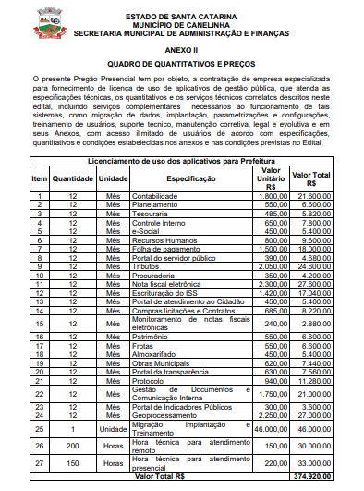

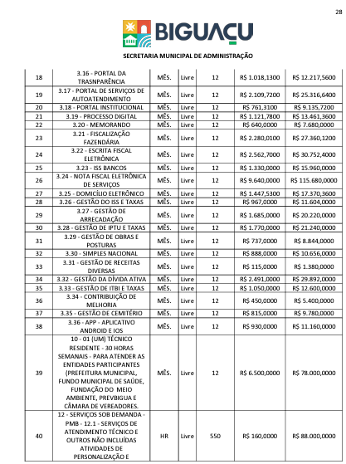

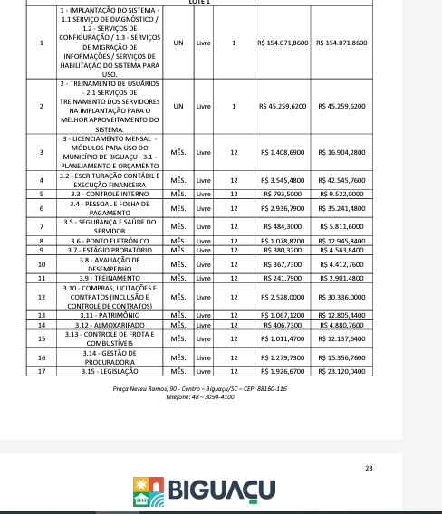

Observa-se que outros sistemas, ofertados por outras empresas além da Betha Sistemas, trabalham com valores que configuram oscilação de mercado, mas, em contrapartida, o sistema Betha é o que o Município de Nova Trento/SC utiliza (assim os valores apresentados na proposta comercial são os mesmos praticados nos últimos 12 (doze) meses) e os comandos e módulos que, além de atenderem as necessidades do órgão, refletem a especificidade local.

Declaramos, ainda, que o critério de adoção do preço escolhido foi o método da media de preço de mercado, estando dentro da estimativa dos valores praticados e abaixo do valor dispendido para o processo de dispensa de licitação.

Nova Trento (SC), 15 de fevereiro de 2024.

Emiliana S. D. Zanandrea

Aux. Administração